Заседание Комиссии по делам несовершеннолетних и защите их прав проведено 21.12.2023 года.
21.12.2023
Были рассмотрены материалы дел в отношении несовершеннолетних и их родителей, ненадлежащим образом исполняющих родительские обязанности.
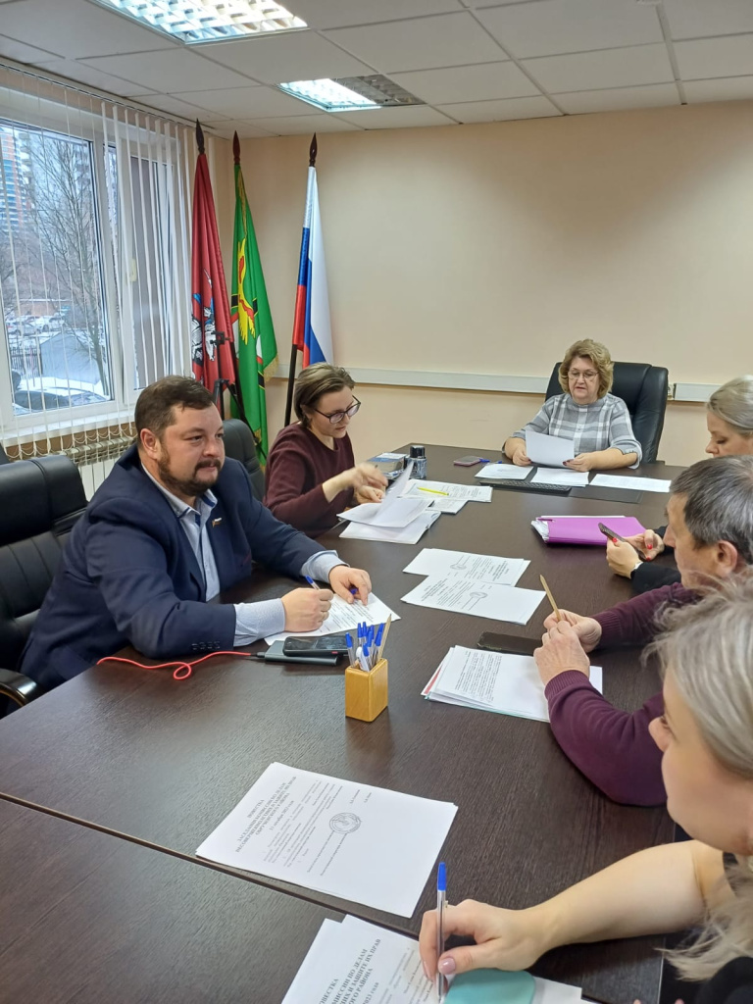
Задача комиссии разобраться в причинах возникновения проблем и предложить семьям и несовершеннолетним, оказавшимся в социально опасном положении, различные варианты выхода из тяжелой ситуации: социальная поддержка, помощь специалистов, профилактические мероприятия.

Адрес страницы: http://obruchev.mos.ru/presscenter/news/detail/12066907.html
Управа Обручевского района города Москвы

